*Нет в России семьи такой,  
 где б ни памятен был свой герой…*

*Помним каждого…*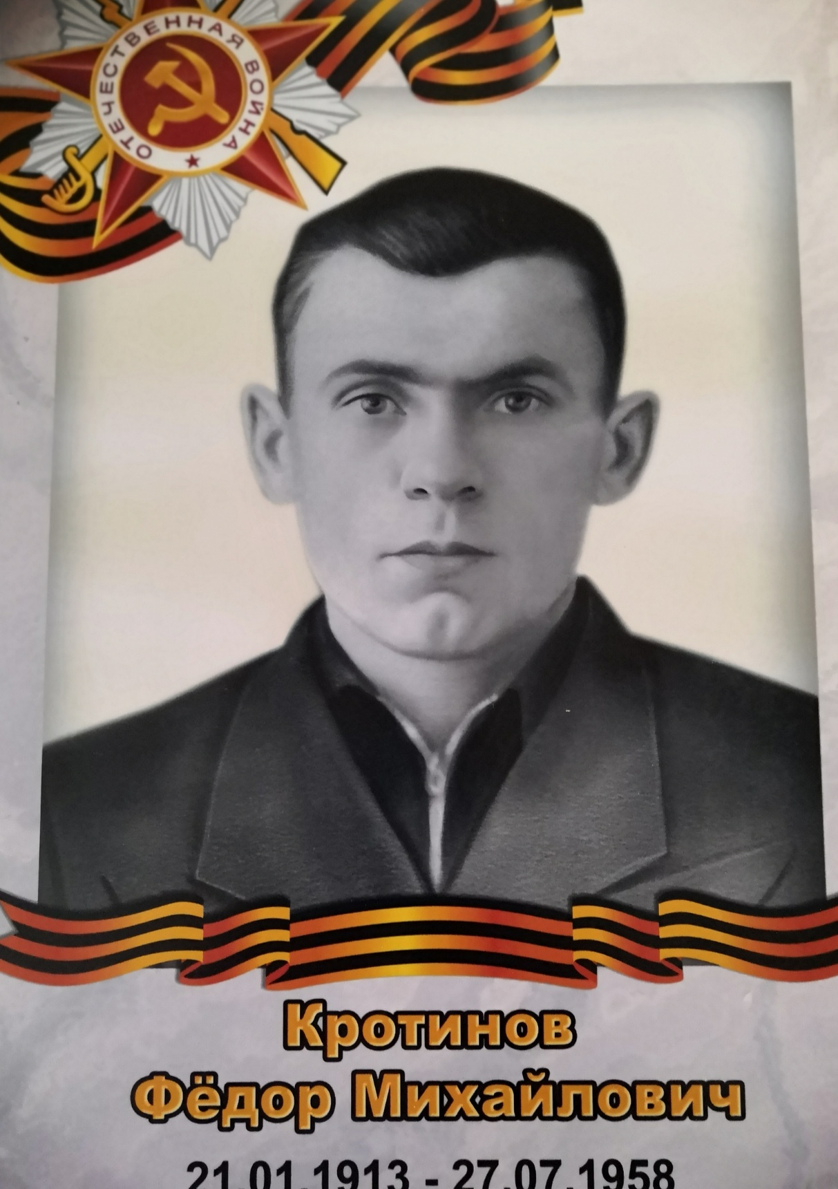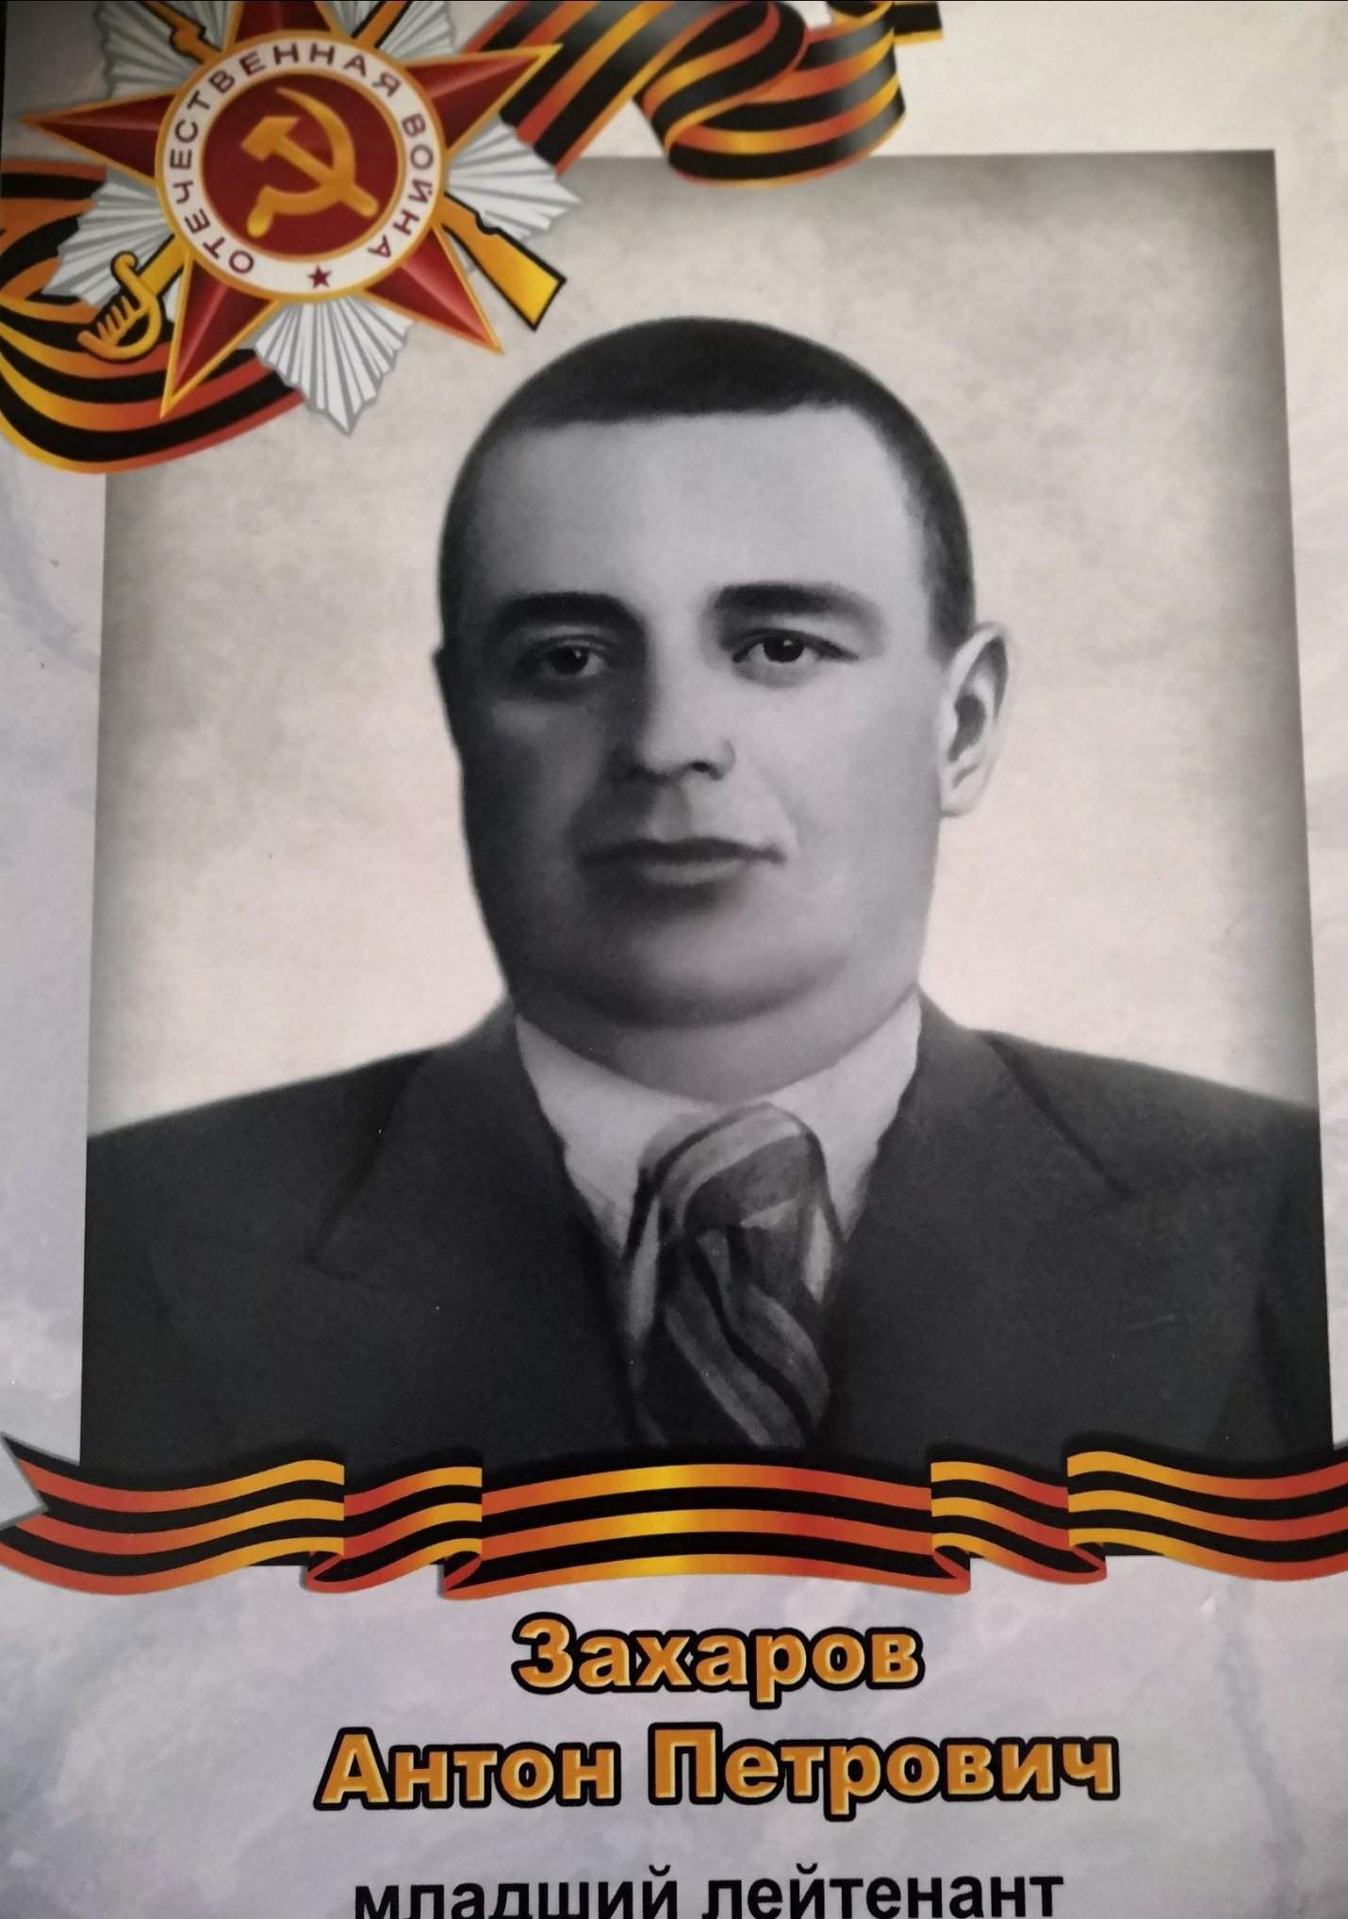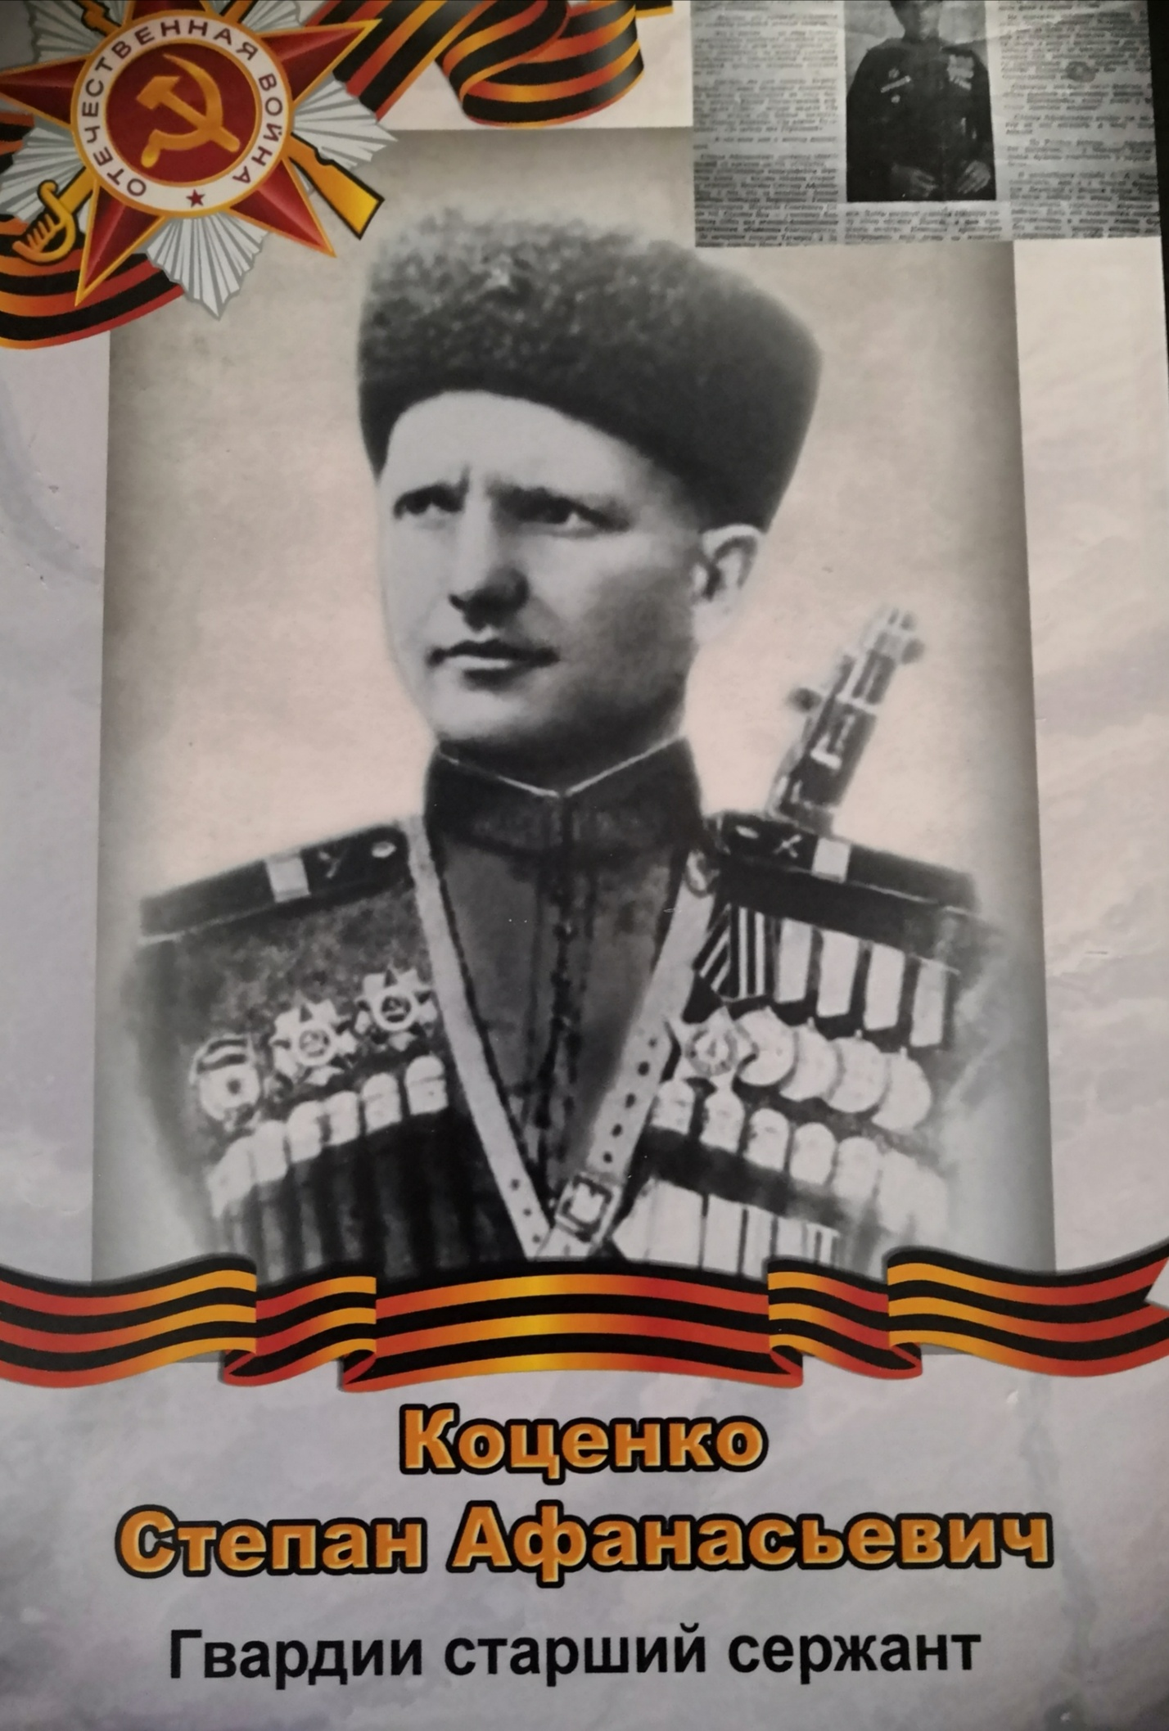

***Люди!  
Покуда сердца стучатся,—  
помните!  
Какою  
ценой  
завоевано счастье,—  
пожалуйста, помните!***

***Песню свою отправляя в полет,—  
помните!  
О тех,  
кто уже никогда не споет,—  
помните!***

***Детям своим расскажите о них,  
чтоб  
запомнили!  
Детям детей  
расскажите о них,  
чтобы тоже  
запомнили!  
Во все времена бессмертной Земли  
помните!  
К мерцающим звездам ведя корабли,—  
о погибших  
помните!***

